新龙湖小二班

2024.1.18

•今日出勤：今日应到22人，实到17人，5人请假。今天入园的宝宝们情绪都比较稳定，能够开开心心来幼儿园，并且能够自主选择区域进行游戏了哦，真的很棒！

 **晨 间 活 动 篇**  

今日早点：牛奶、咸蛋麻薯球、小曲奇、香脆腰果饼

除了个别小朋友，所有宝宝都把点心和牛奶吃完了，很棒哦！今天的区域游戏孩子们玩的也很开心呢，让我们一起看看孩子们在活动中的表现吧！

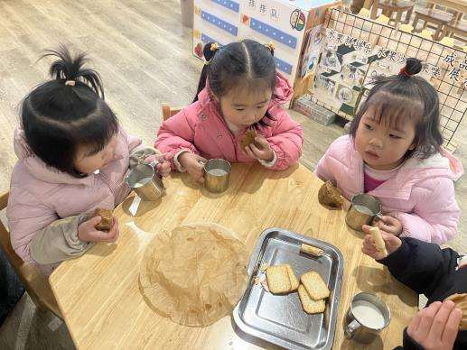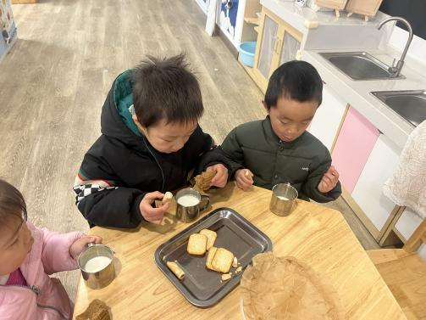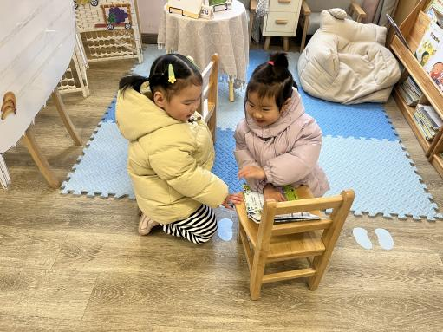

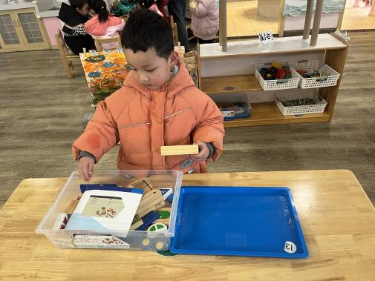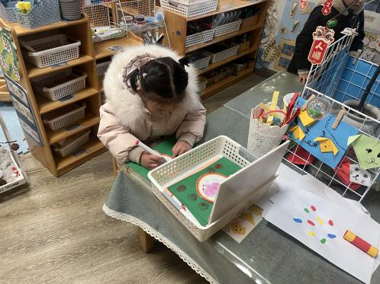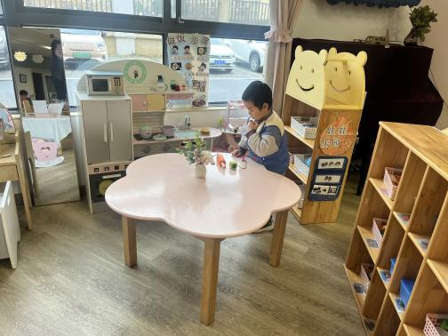

集 体 **活 动 篇**  

* **集体活动：科学《青蛙过冬》**

**活动目标：1．尝试从媒介获取青蛙过冬的知识，对青蛙的生活习性感兴趣。**

**2．运用多种感官感受青蛙过冬的过程，获得粗浅的关于冬眠的经验。**

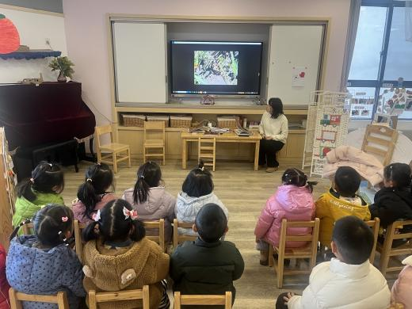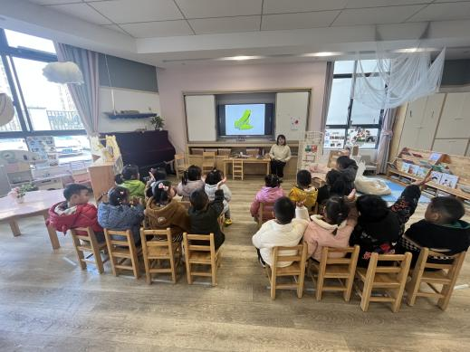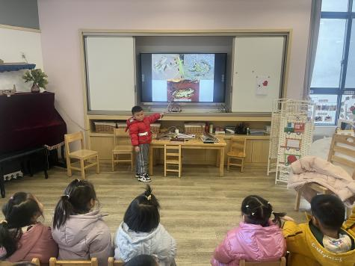

../Downloads/52243C96A7BC4896D439F0DE7073A288.png**午 餐**

今天的午餐吃的是：芝麻饭、牛仔骨烧年糕、白萝卜肉末烧豆腐、小青菜鸡蛋汤

水果：银耳红枣羹

下午点心：虾仁蒸饺

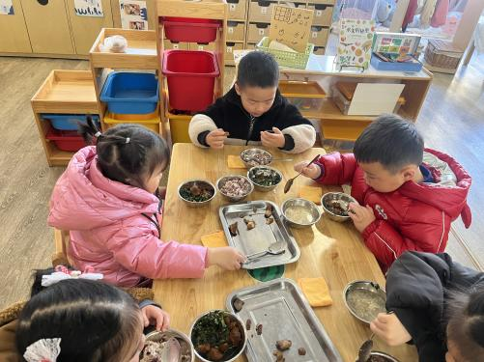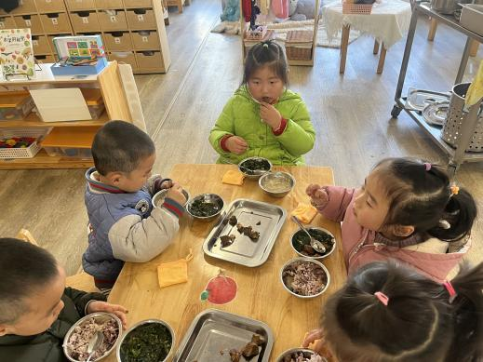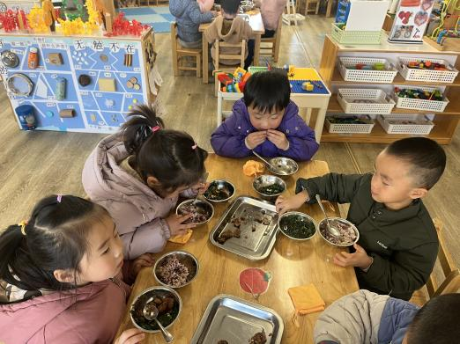

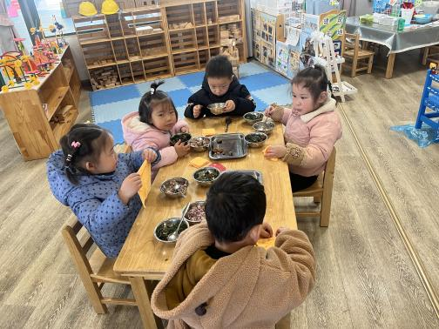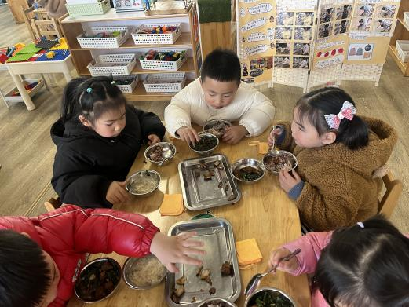

 **温 馨 提 示**  

最近气温下降明显，请大家给孩子们穿合适的衣服，并且垫上垫背巾，也可以带一条垫背巾进行替换，谢谢配合！